MANUAL

1. Entrar no ECLIPSE
2. Colocar no file 🡪 new 🡪 Project 🡪 Spring boot (setinha)🡪 Spring starter Project 🡪 name: ...

3-Depois Finish(FINAL)

4-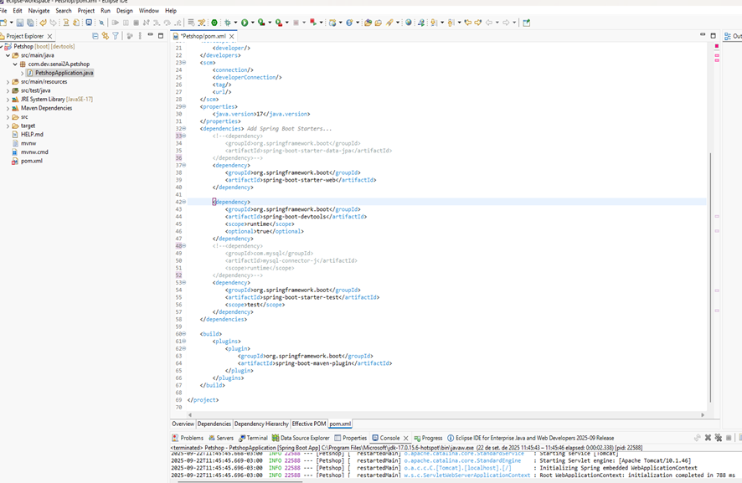

7)Pom.xml🡪 Ctrl S🡪 botão esquerdo🡪 Run as🡪 Spring boot app

8)chorge🡪 pesuisra: localhost:8080🡪enter

